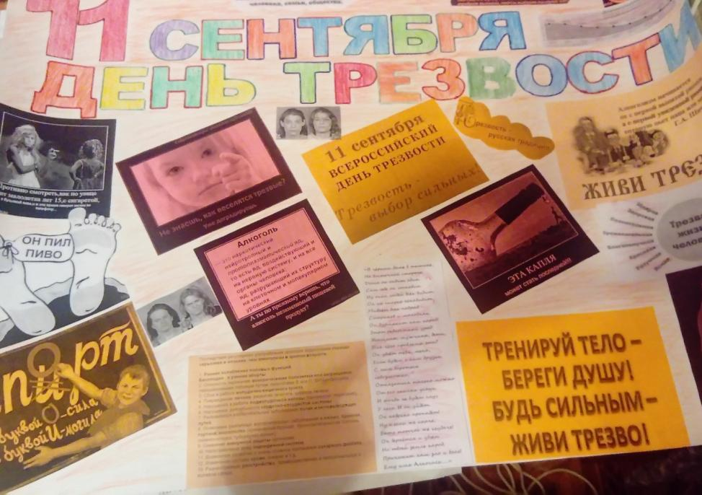

В рамках Всероссийского дня трезвости в целях популяризации здорового образа жизни во всех общеобразовательных были проведены мероприятия, в которых приняли участие настоятели православных церквей района, врачи-специалисты Новозыбковской центральной районной больницы, работники сельских фельдшерских пунктов представители районной службы системы профилактики безнадзорности и правонарушений несовершеннолетних.
В среднем и старшем звене проведены классные часы на темы «Вредные привычки – это опасно», «Здоровый образ жизни», «Трезв умом и телом силен»; часы общения «Алкоголь, цена удовольствия – жизнь», «Здоровье не купишь- его разум дарит» ; тестирование «Сможете ли вы устоять ?»; организован просмотр видеофильма «Алкоголь и организм подростка».
В начальном звене проведен конкурс рисунков и плакатов «Мы против алкоголя», «Мы выбираем жизнь»; конкурсно-игровая программа «Здоровье - наше богатство».
Во всех общеобразовательных учреждениях организованы спортивные соревнования, праздники, велопробеги под общим девизом «День трезвости вместе со спортом».
На базе школьных и сельских библиотек проведены беседы-диалоги на тему «Алкоголизм: дурная привычка или болезнь», «Алкоголизм - жестокий яд», «Знай правду - живи трезво!»; организованы конкурсно-игровые программы «Трезвый человек - здоровая планета» и др..
Школьными волонтерскими отрядами организовано выступление агитбригад под девизом : "Наше здоровье - в наших руках" ; изготовление и распространение буклетов «Скажем алкоголю «Нет»», «Не пью и не буду» и др.
Конкурс плакатов и рисунков на тему «Мы выбираем жизнь», просмотр фильма «Алкоголь и организм подростка», спортивный праздник «День бегуна» в МБОУ «Катичская СОШ»
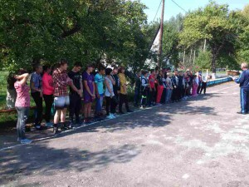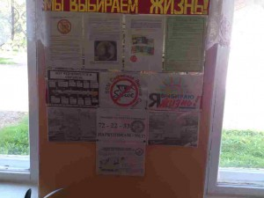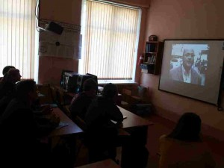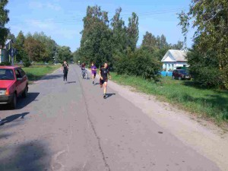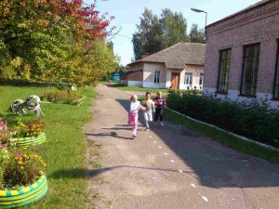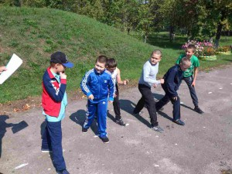

Конкурс рисунков «Мы против алкоголя» ; Коллаж «Забор трезвости», велопробег в с Синий Колодец «Мы за здоровый образ жизни» в МБОУ Внуковичская ООШ

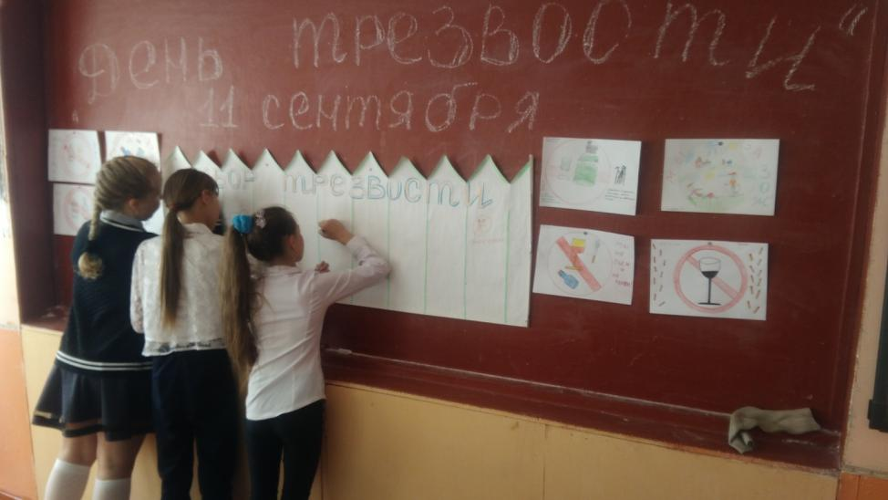

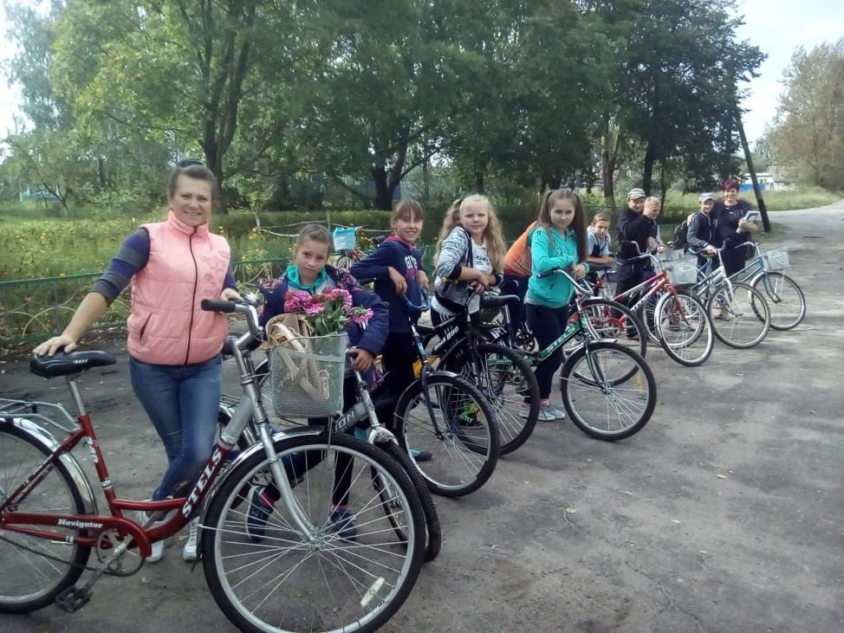

Встреча учащихся Замишевской СОШ с сотрудником православной церкви протоиереем Чудо-Михайловской церкви Владимиром Михайловичем Похожаем.
